Индивидуальный проект

Этап 1

Арина Олеговна Аристова

Содержание

Цель работы 1

Задание 1

Выполнение лабораторной работы 1

Вывод 11

# Цель работы

Размещение на Github pages заготовки для персонального сайта.

# Задание

-Установить необходимое программное обеспечение.

-Скачать шаблон темы сайта.

-Разместить его на хостинге git.

-Установить параметр для URLs сайта.

-Разместить заготовку сайта на Github pages.

# Выполнение лабораторной работы

На этапе предварительной подготовки я скачала исполняемый файл hugo и поместила его в ~/bin.

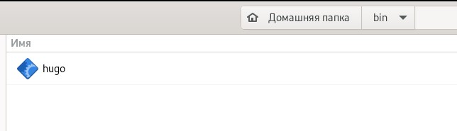

Hugo в ~/bin.

Создаю репозиторий blod на основе заданного шаблона.

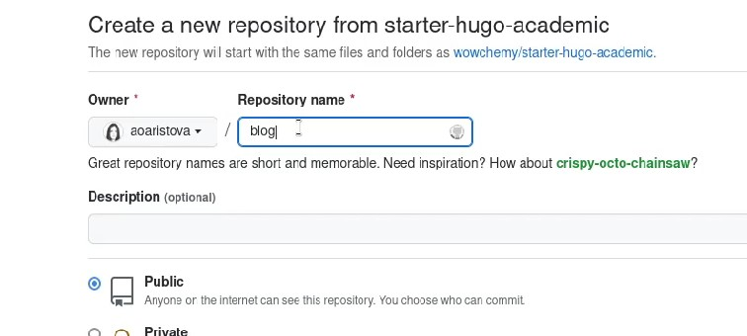

Создание репозитория на основе шаблона.

Клонирую репозиторий blog.

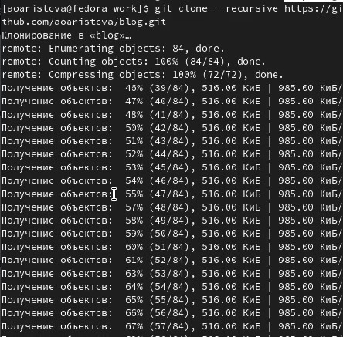

Клонирование репозиторий blog.

Выполняю ~bin/hugo и удаляю пока ненужный каталог public.

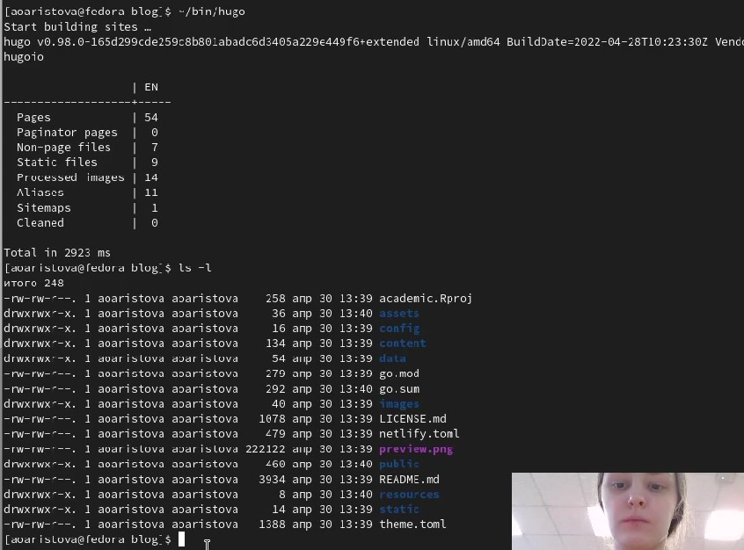

Результат выполнения ~bin/hugo.

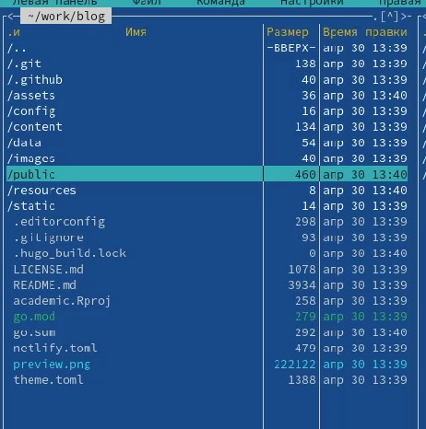

Удаление каталога public.

Выполняю команду ~bin/hugo server.

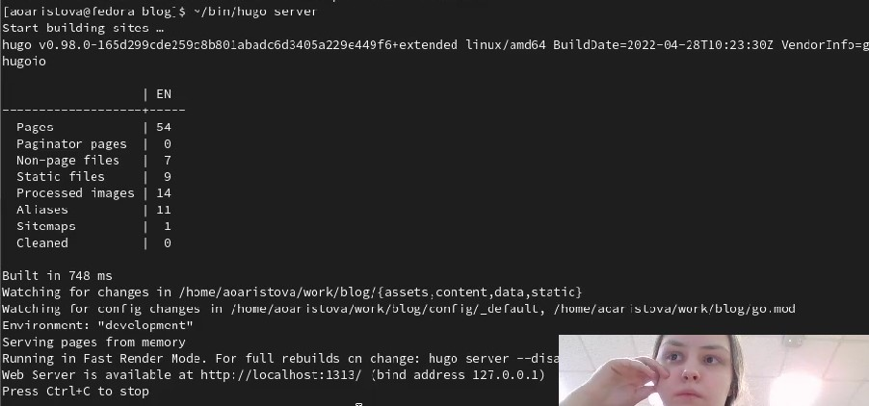

Результат выполнения ~bin/hugo server.

Получаю ссылку и просматриваю её содержимое.

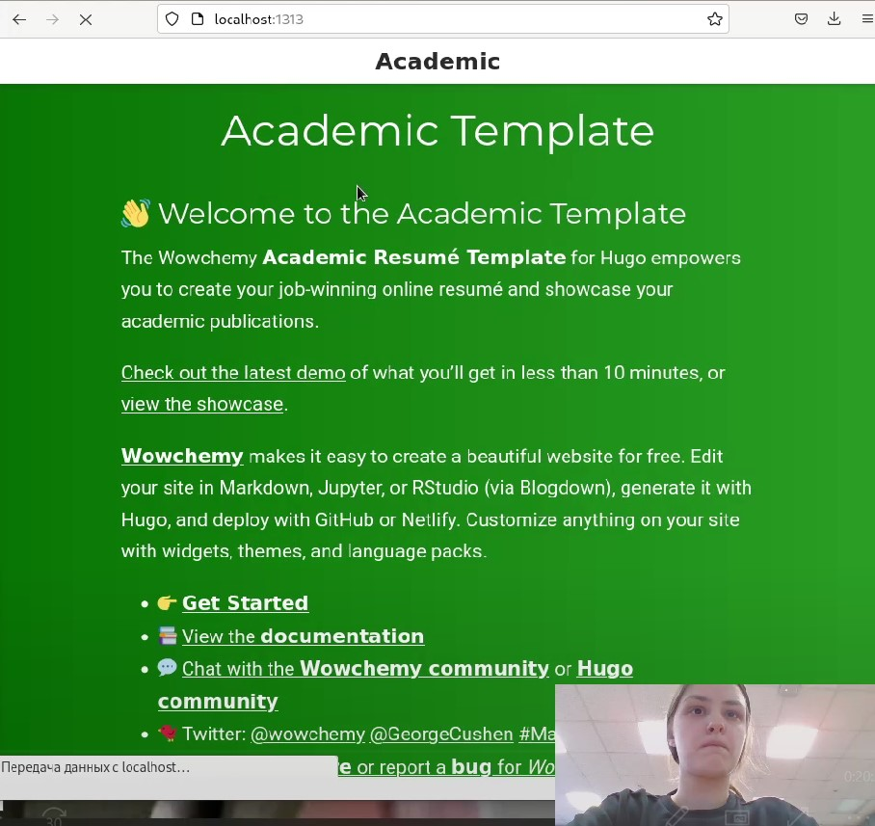

Содержимое ссылки.

Чтобы исчезло зеленое предупреждение, удаляю файл, указанный в этом предупреждении.

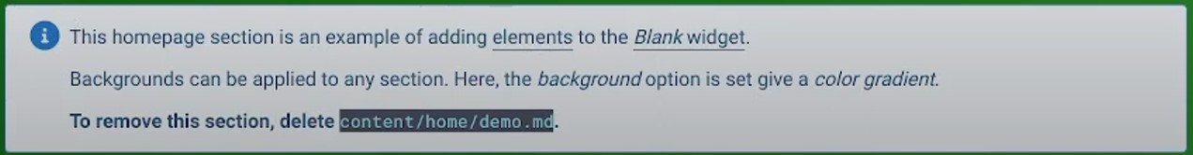

Предупреждение.

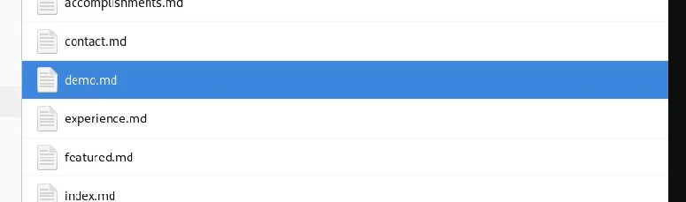

Удаление файла для исчезновения предупреждения.

Переношу сайт на репозиторий, чтобы сайт мог просматриваться не только с локального компьютера.

Создаю репозиторий с названием формата имя_пользователя.github.io, в моем случае aoaristova.github.io.

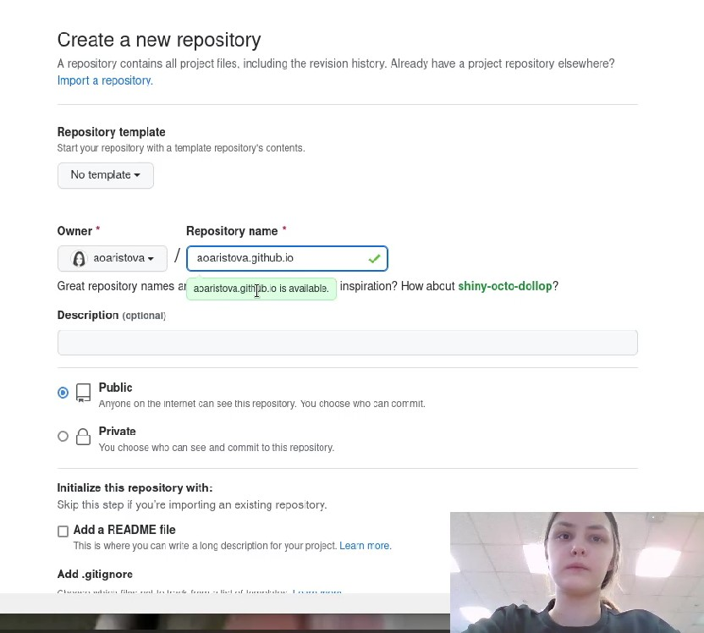

Создание репозитория aoaristova.github.io.

Захожу в каталог, в котором находится blog, в моем случае, это каталог work. В этом каталоге, содержащем blog, клонирую новый созданный репозиторий. В каталоге aoaristova.github.io выполняю команду git checkout –b main, создаю ветку main. Затем создаю пустой файл README.md для активации репозитория.

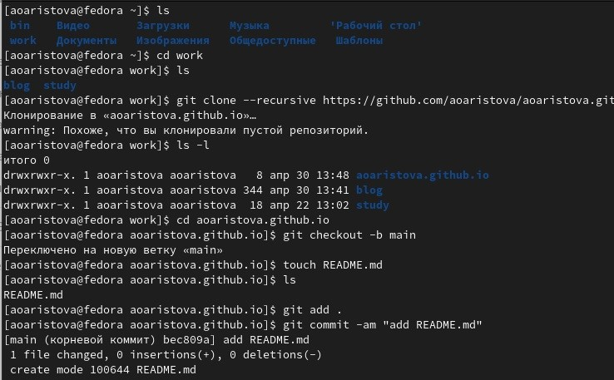

Клонирование репозитория, создание ветки и создание файла README.md

Затем выполняю известные команды:

git add . git commit –am “add README.md” git push origin main

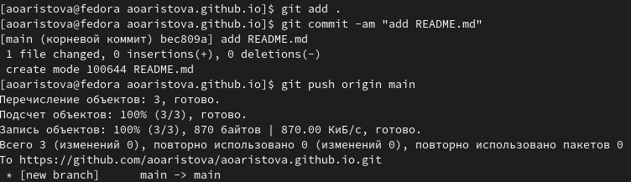

Отправка изменений.

Проверяю, что README.md появился в репозитории.

Затем подключаю созданный репозиторий к директории public внутри blog, это необходимо для эффективного генерирования страниц сайта.

На экране появляется сообщение о том, что директории с названием Public игнорируются .gitignore. Закомментировала public в .gitignore, таким образом данная проблема больше не возникнет. Проверяю эти изменения с помощью команды cat .gitignore. Затем вновь повторяю команду, которая привела к данному предупреждению.

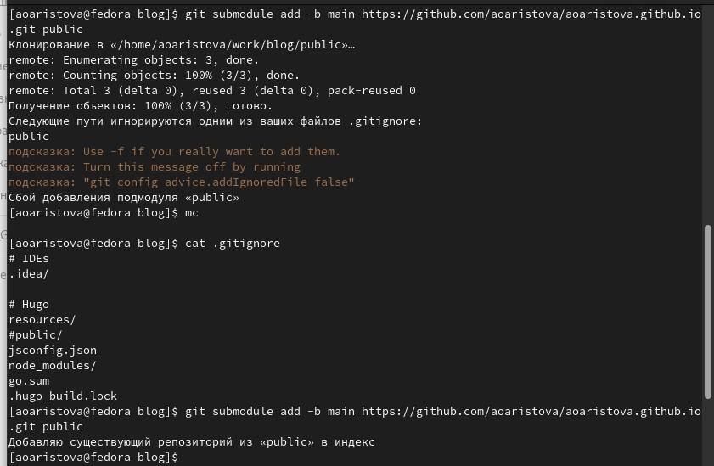

Выполнение команды git submodule add –b main https://github.com/aoaristova/aoaristova.github.io.git.

В каталоге blog выполняю ~/bin/hugo. В каталоге public автоматически появляются файлы.

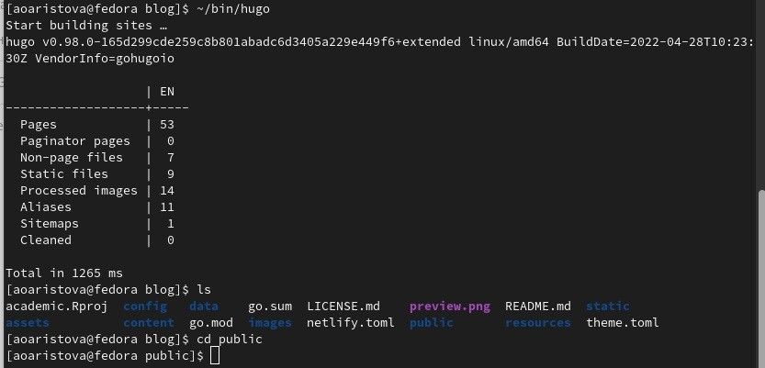

Выполнение ~/bin/hugo.

Затем необходимо синхронизировать файлы с репозиторием. Выполнив команду git remote –v в каталоге public, убеждаюсь, что каталог public подключен к репозиторию.

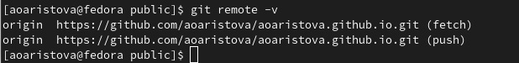

Выполнение git remote –v в каталоге public

Затем выполняю известные команды:

git add . git commit –am “add README.md” git push origin main

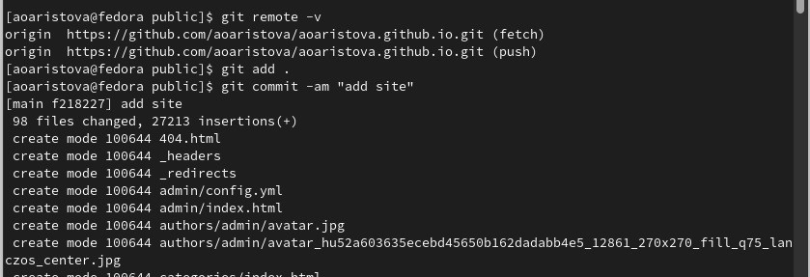

Выполнение git add . ; git commit –am “add site”.

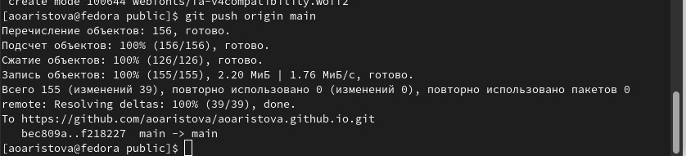

Выполнение git push origin main push.

Затем я проверяю изменения и открываю сайт.

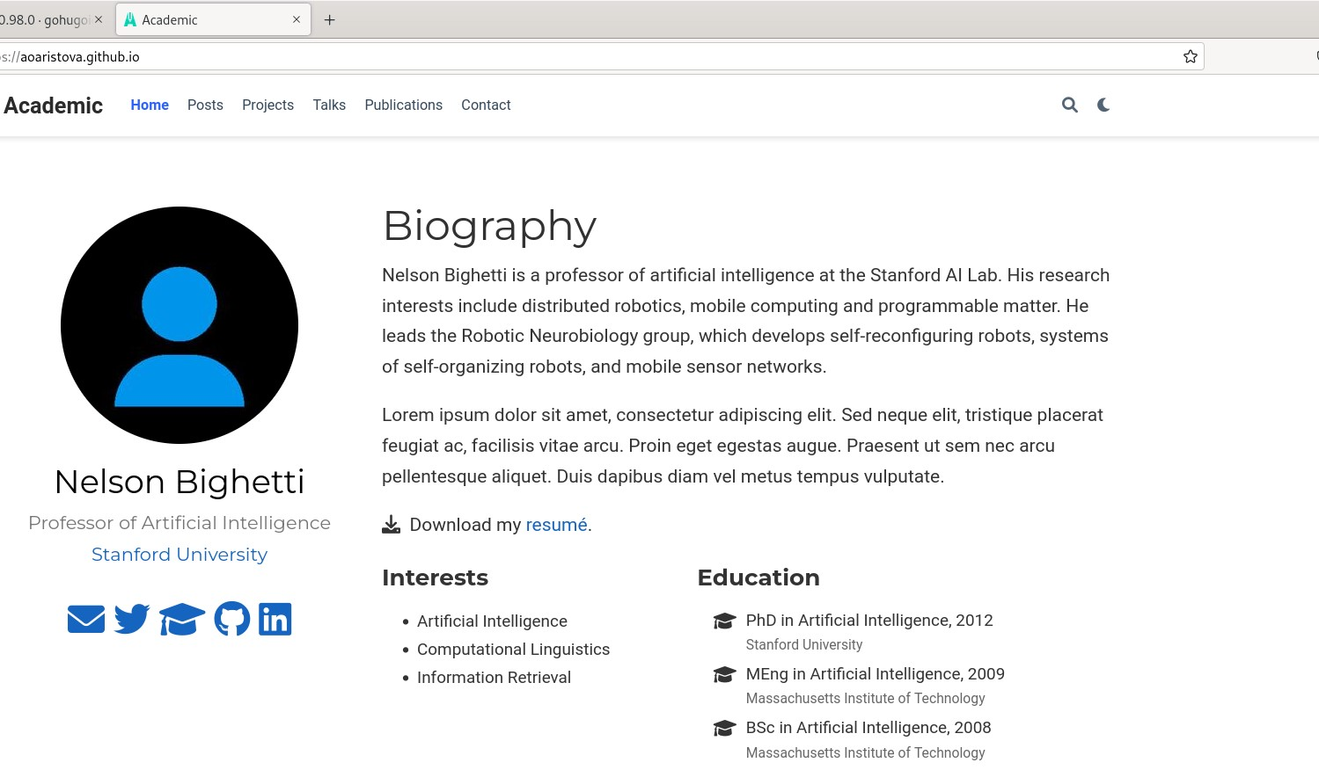

Открытие сайта.

# Вывод

Я разместила на Github pages заготовки для персонального сайта.